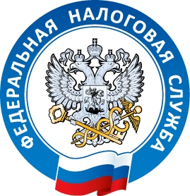
О проведении мастер-класса по направлению документов по государственной регистрации в электронном виде.

Сотрудниками МИ ФНС России № 5 по Приморскому краю в январе 2020 года был проведен мастер-класс с налогоплательщиками о возможности представления документов по государственной регистрации в электронном виде.
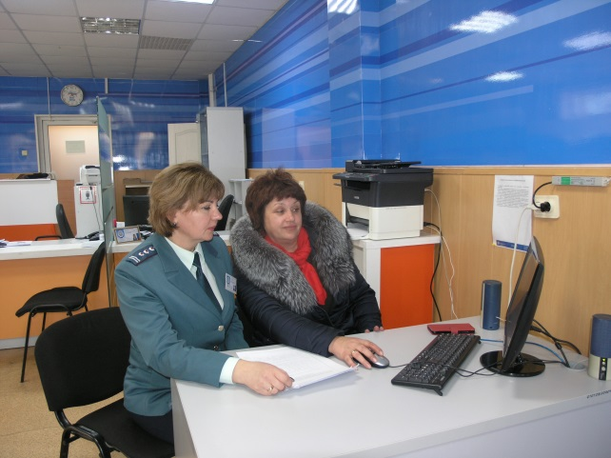
Заявителям оказана практическая помощь по направлению документов через электронный сервис «Подача документов в электронном виде на государственную регистрацию» на сайте ФНС России www.nalog.ru на гостевом компьютере в оперзале Инспекции.
В ходе проведения мероприятия были наглядно продемонстрированы преимущества подачи документов в электронном виде: экономия времени и денежных средств, удобство сервиса.

